Felipe V y el nacimiento de la España moderna
La muerte sin descendencia de Carlos II y la traumática Guerra de Sucesión española propiciaron una profunda transformación en el devenir histórico de España. Frente a la arraigada idea de endémica decadencia, la llegada al trono de los Borbones y, en especial, la enérgica figura de Felipe V, insuflaron nueva savia a una resiliente España que, política, económica y sobre todo militarmente, en las décadas siguientes reivindicaría su lugar entre las grandes potencias europeas.
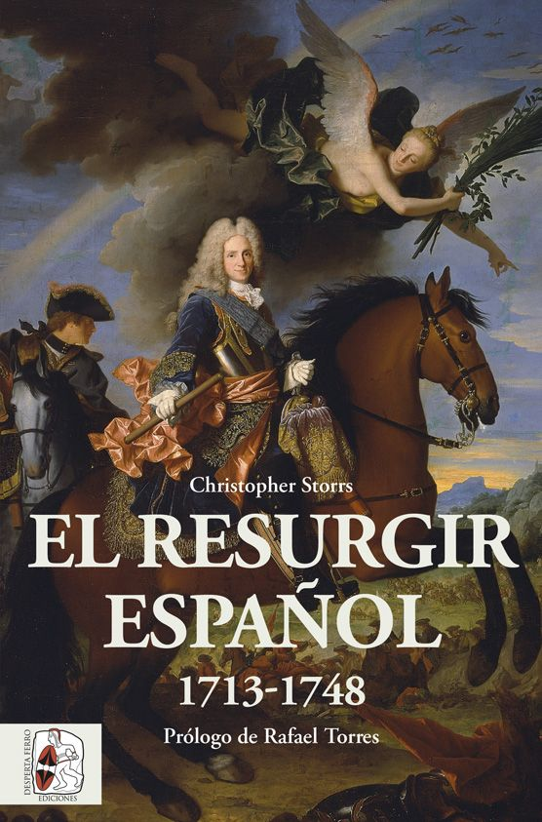
30-3-2022 – La editorial Desperta Ferro Ediciones publica El resurgir español 1713-1748, de Christopher Storrs.
La historiografía no ha sido clemente con Felipe V, el primer Borbón en reinar en España, de 1700 a 1746. Motejado de incapaz, indolente y de estar dominado por su segunda esposa, Isabel de Farnesio, lo cierto es que bajo su cetro la Monarquía Hispánica volvió a ser una potencia dinámica y expansionista, en particular en el teatro mediterráneo, con campañas en Italia y en el norte de África. El resurgir español 1713-1748 incide en el profundo cambio que la instauración de los Borbones supuso respecto a las actitudes y prácticas de los Habsburgo, subrayando el papel que este monarca tuvo en el reverdecer del poderío español a partir de 1713, tanto en la reconstrucción del Ejército y de la Armada como, en el plano diplomático, en su capacidad de tejer una nueva red de alianzas. Además, cuestiona el paradigma tradicional acerca de la orientación atlántica de la Monarquía en la primera mitad del siglo XVIII, haciendo énfasis en el control hispánico sobre el Mediterráneo occidental, teatro de operaciones donde se desarrollaron las campañas españolas durante la Guerra de la Cuádruple Alianza (1717-1720) y las guerras de sucesión polaca (1733-1738) y austriaca (1740-1748), y las posturas tanto en España como en Italia ante el intento de Felipe V, insatisfecho con las cláusulas del Tratado de Utrecht, de reconstruir el Imperio español, y en este sentido nos hace repensar la narrativa habitual acerca de la historia de Europa. Christopher Storrs bebe de un amplísimo caudal de fuentes primarias para documentar las innovaciones políticas, financieras y militares que pusieron los cimientos del moderno Estado español y se coadyuvaron así hacia el surgimiento de una identidad nacional, haciendo especial énfasis en la contribución personal del propio Felipe V en la consecución de este resurgir español.

Christopher Storrs, historiador hispanista británico y profesor de la Universidad de Dundee, es autor de varios libros acerca de la historia de Europa, entre ellos La resistencia de la Monarquía Hispánica, 1665-1700 (Actas) y El resurgir español 1713-1748. Sus áreas de investigación se centran, principalmente, en el mundo moderno temprano y en España y su imperio. También ha estudiado el caso de Italia, en particular los territorios gobernados por la casa de Saboya. Asimismo, la formación del Estado (e imperio), las relaciones internacionales (ejércitos, diplomacia, guerra y paz) y el llamado «Estado fiscal-militar» figuran entre sus investigaciones.
En librerías el miércoles 30 de marzo. Pincha en este enlace para obtener más información sobre la obra y aquí para consultar nuestro Catálogo de publicaciones.
Contacto y entrevistas:

Javier Gómez Valero - Comunicación
Tel. 658 160 824 - comunicacion@despertaferro-ediciones.com
NOTA DE PRENSA
wwww.despertaferro-ediciones.com

www.despertaferro-ediciones.com

www.despertaferro-ediciones.com

